***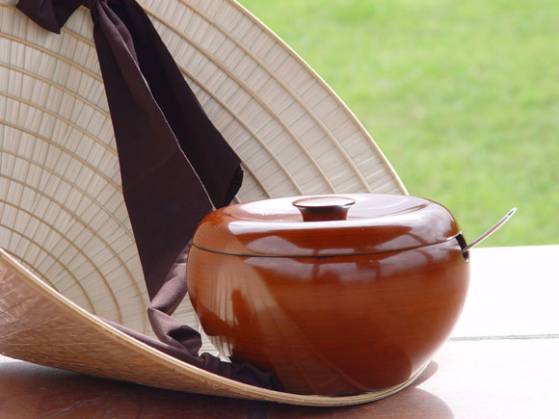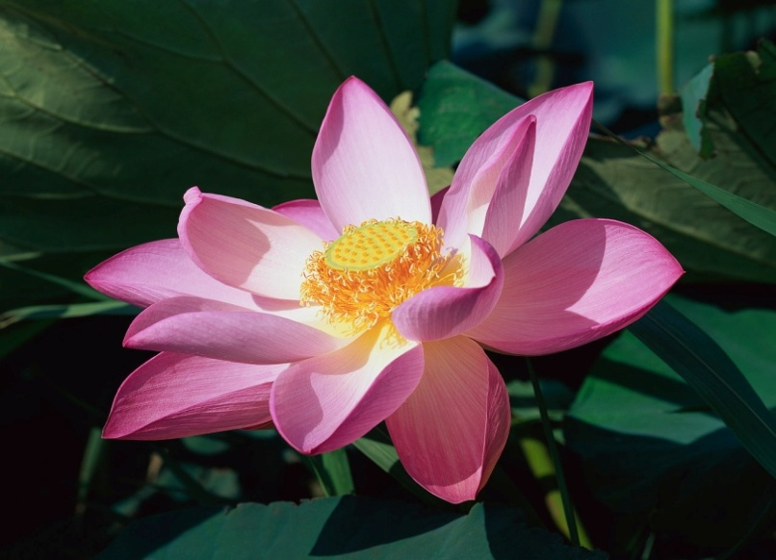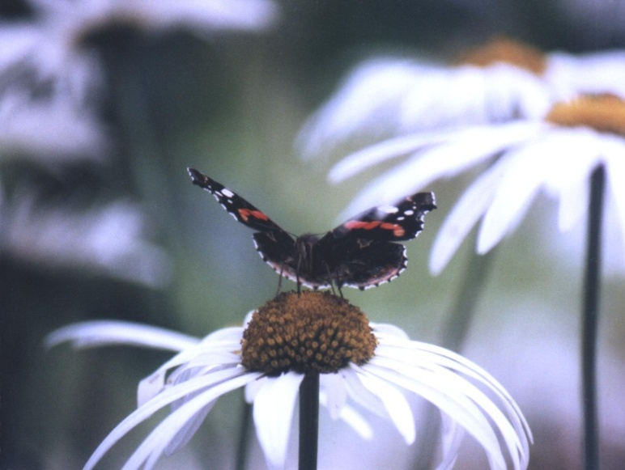*2009**

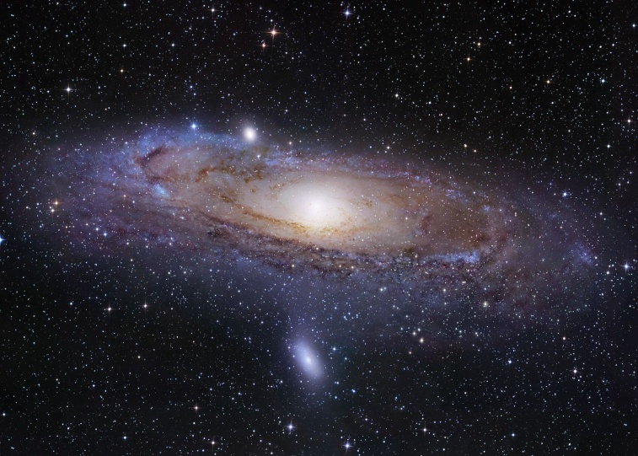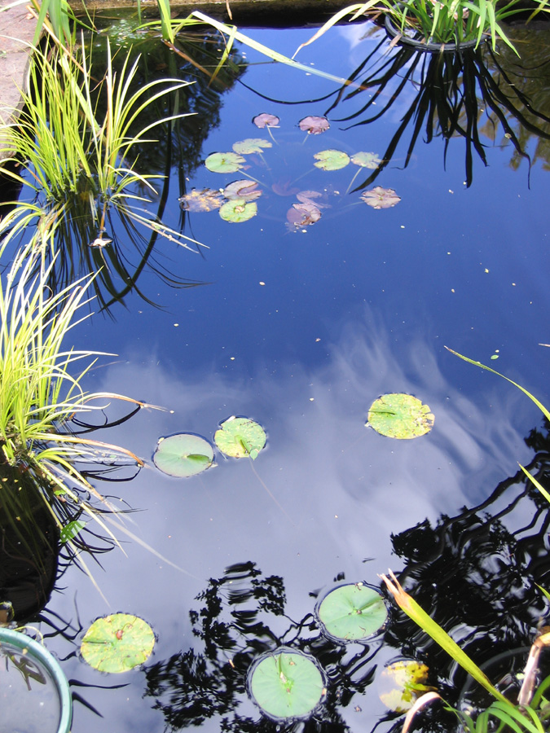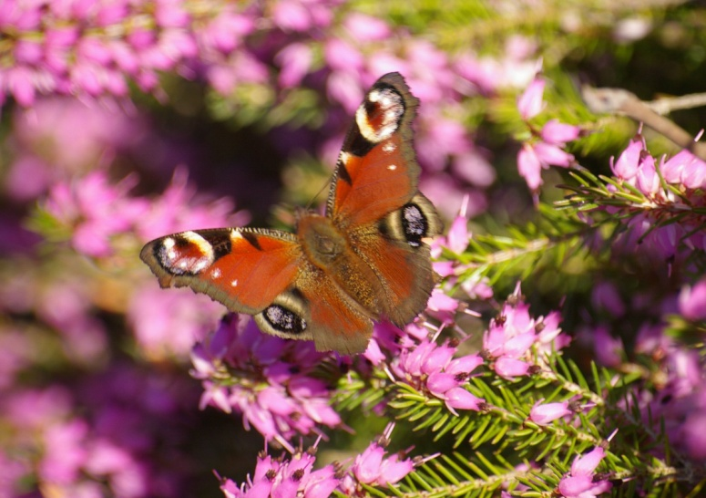



|  |  |  |  |  |  |  |
| --- | --- | --- | --- | --- | --- | --- |
| **Janvier 2009** | | | | | | |
| **Lundi** | **MARDI** | **MERCREDI** | **JEUDI** | **VENDREDI** | **SAMEDI** | **DIMANCHE** |
|  | | | **1** | **2** | **3** | **4** |
| **5** | **6** | **7** | **8** | **9** | **10** | **11** |
| **12** | **13** | **14** | **15** | **16** | **17** | **18** |
| **19** | **20** | **21** | **22** | **23** | **24** | **25** |
| **26** | **27** | **28** | **29** | **30** | **31** |  |

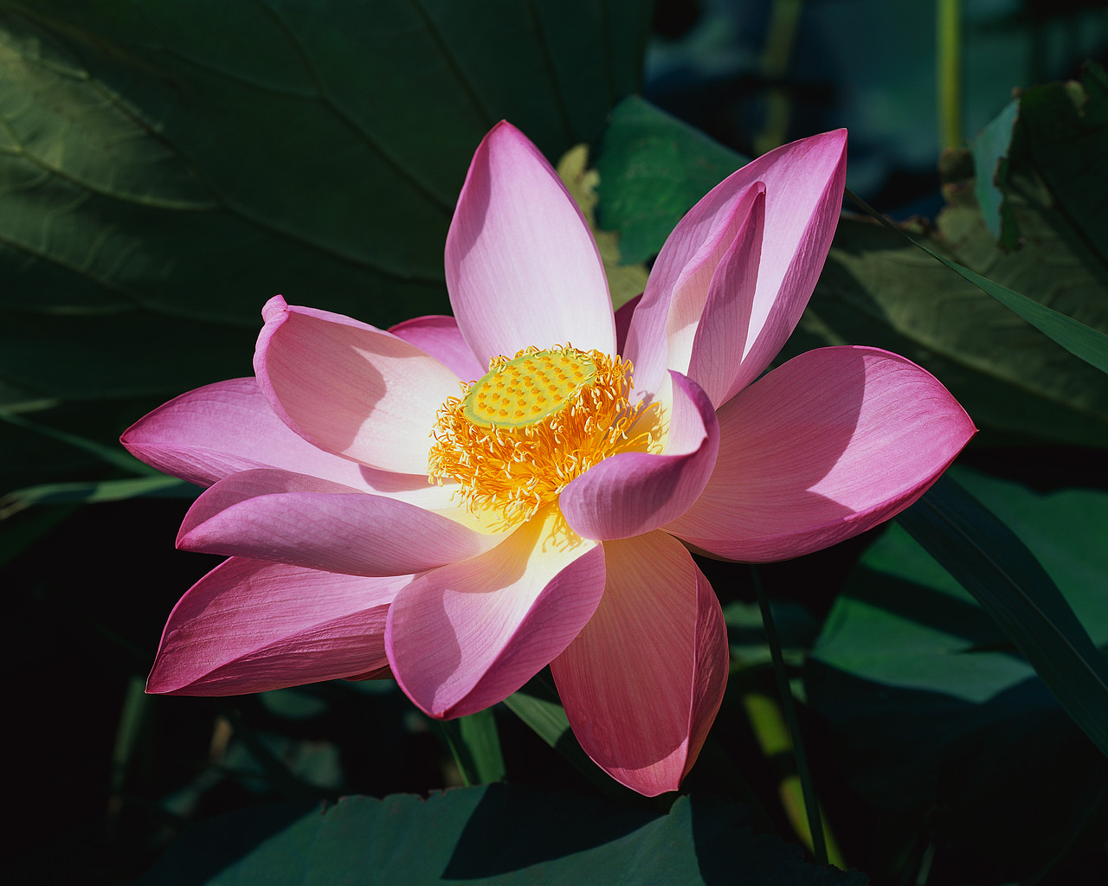

|  |  |  |  |  |  |  |
| --- | --- | --- | --- | --- | --- | --- |
| **Février 2009** | | | | | | |
| **Lundi** | **MARDI** | **MERCREDI** | **JEUDI** | **VENDREDI** | **SAMEDI** | **DIMANCHE** |
|  | | | | | | **1** |
| **2** | **3** | **4** | **5** | **6** | **7** | **8** |
| **9** | **10** | **11** | **12** | **13** | **14** | **15** |
| **16** | **17** | **18** | **19** | **20** | **21** | **22** |
| **23** | **24** | **25** | **26** | **27** | **28** |  |

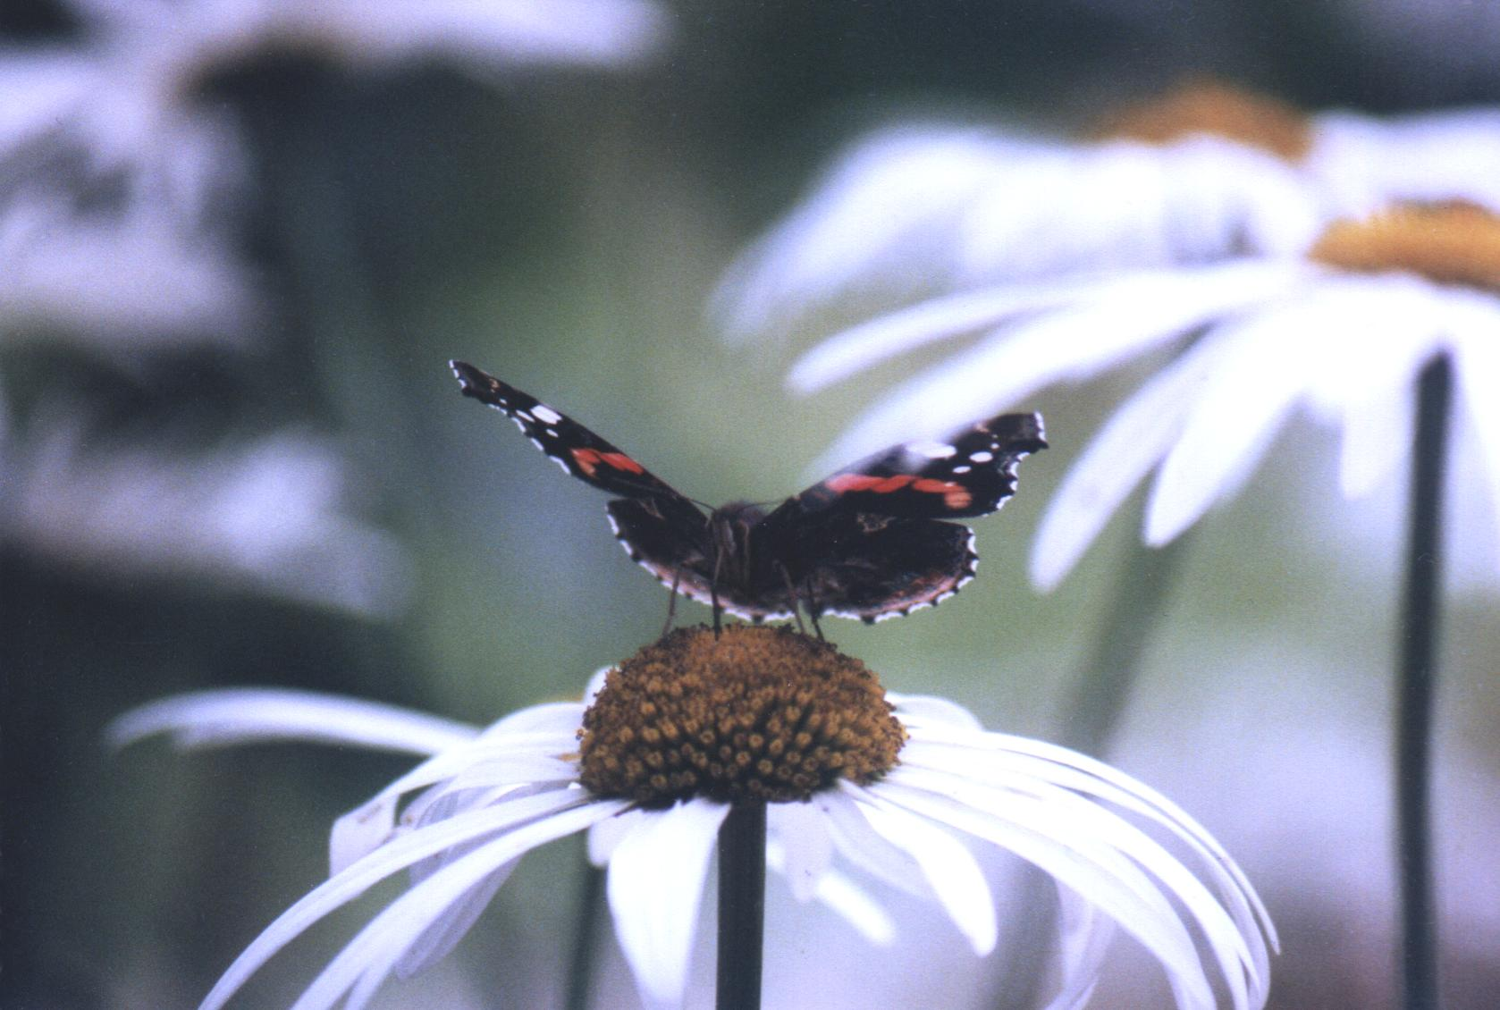

|  |  |  |  |  |  |  |
| --- | --- | --- | --- | --- | --- | --- |
| **Mars 2009** | | | | | | |
| **Lundi** | **MARDI** | **MERCREDI** | **JEUDI** | **VENDREDI** | **SAMEDI** | **DIMANCHE** |
|  | | | | | | **1** |
| **2** | **3** | **4** | **5** | **6** | **7** | **8** |
| **9** | **10** | **11** | **12** | **13** | **14** | **15** |
| **16** | **17** | **18** | **19** | **20** | **21** | **22** |
| **23** | **24** | **25** | **26** | **27** | **28** | **29** |
| **30** | **31** |  | | | | |

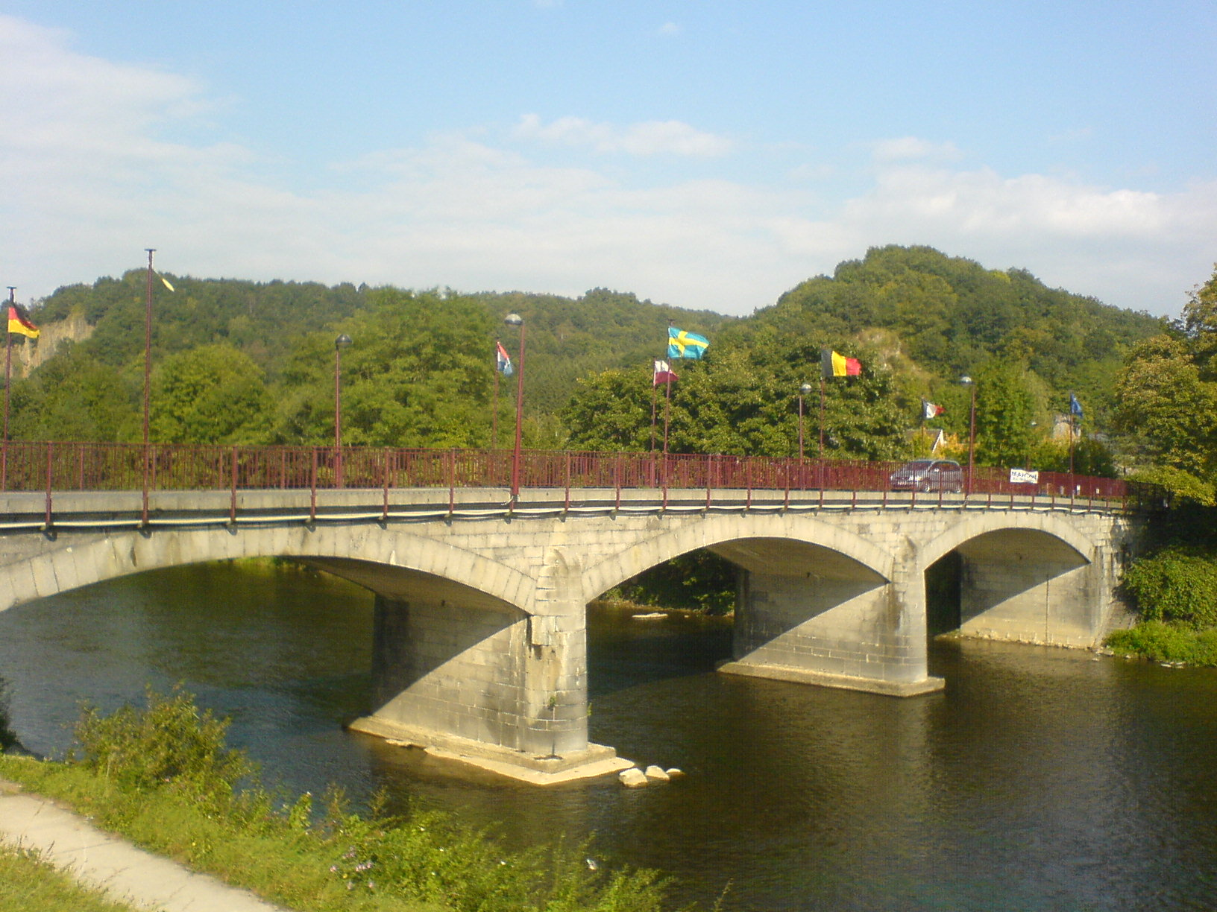

|  |  |  |  |  |  |  |
| --- | --- | --- | --- | --- | --- | --- |
| **Avril 2009** | | | | | | |
| **Lundi** | **MARDI** | **MERCREDI** | **JEUDI** | **VENDREDI** | **SAMEDI** | **DIMANCHE** |
|  | | **1** | **2** | **3** | **4** | **5** |
| **6** | **7** | **8** | **9** | **10** | **11** | **12** |
| **13** | **14** | **15** | **16** | **17** | **18** | **19** |
| **20** | **21** | **22** | **23** | **24** | **25** | **26** |
| **27** | **28** | **29** | **30** |  | | |

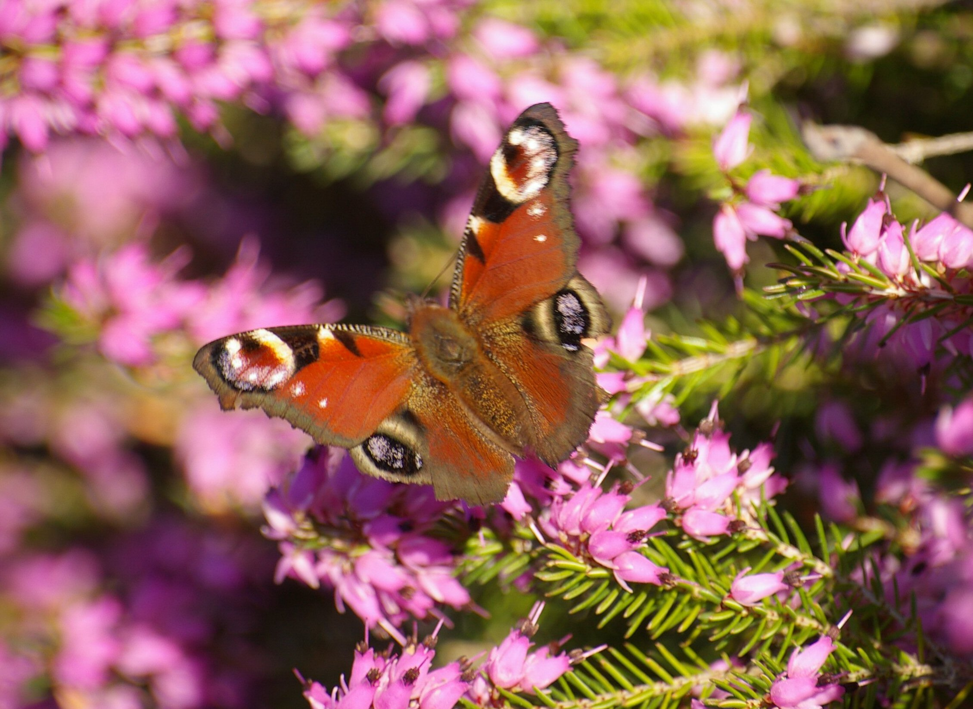

|  |  |  |  |  |  |  |
| --- | --- | --- | --- | --- | --- | --- |
| **Mai 2009** | | | | | | |
| **Lundi** | **MARDI** | **MERCREDI** | **JEUDI** | **VENDREDI** | **SAMEDI** | **DIMANCHE** |
|  | | | | **1** | **2** | **3** |
| **4** | **5** | **6** | **7** | **8** | **9** | **10** |
| **11** | **12** | **13** | **14** | **15** | **16** | **17** |
| **18** | **19** | **20** | **21** | **22** | **23** | **24** |
| **25** | **26** | **27** | **28** | **29** | **30** | **31** |



|  |  |  |  |  |  |  |
| --- | --- | --- | --- | --- | --- | --- |
| **Juin 2009** | | | | | | |
| **Lundi** | **MARDI** | **MERCREDI** | **JEUDI** | **VENDREDI** | **SAMEDI** | **DIMANCHE** |
| **1** | **2** | **3** | **4** | **5** | **6** | **7** |
| **8** | **9** | **10** | **11** | **12** | **13** | **14** |
| **15** | **16** | **17** | **18** | **19** | **20** | **21** |
| **22** | **23** | **24** | **25** | **26** | **27** | **28** |
| **29** | **30** |  | | | | |

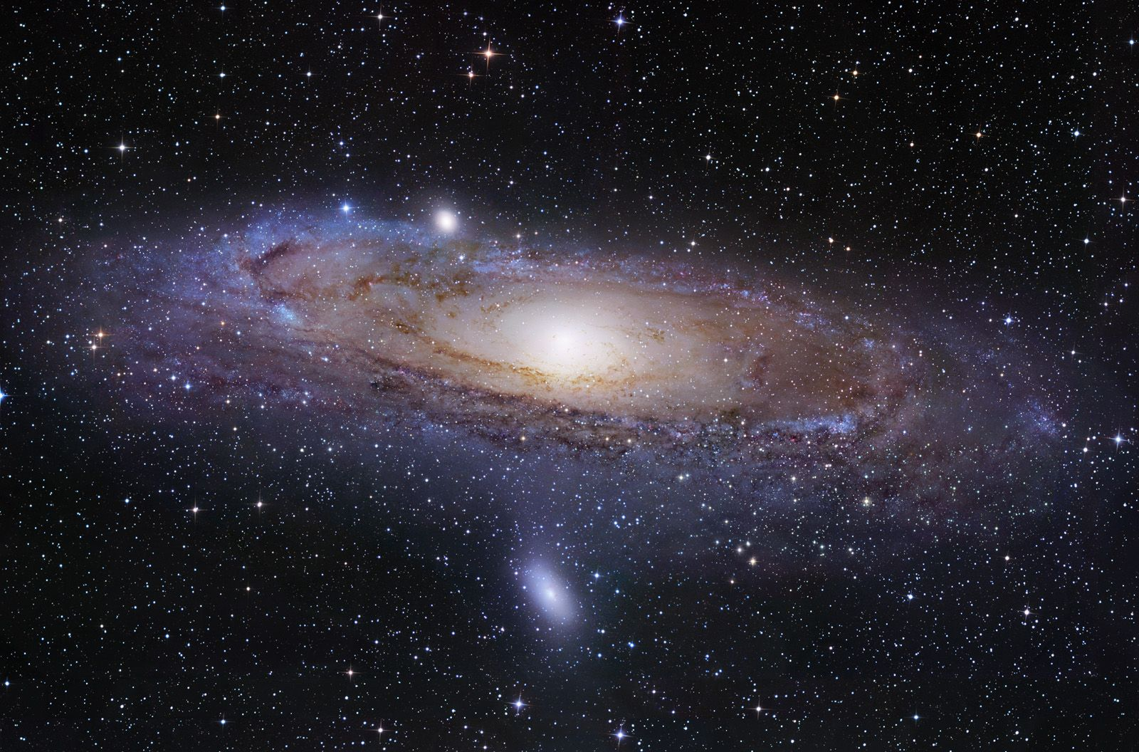

|  |  |  |  |  |  |  |
| --- | --- | --- | --- | --- | --- | --- |
| **Juillet 2009** | | | | | | |
| **Lundi** | **MARDI** | **MERCREDI** | **JEUDI** | **VENDREDI** | **SAMEDI** | **DIMANCHE** |
|  | | **1** | **2** | **3** | **4** | **5** |
| **6** | **7** | **8** | **9** | **10** | **11** | **12** |
| **13** | **14** | **15** | **16** | **17** | **18** | **19** |
| **20** | **21** | **22** | **23** | **24** | **25** | **26** |
| **27** | **28** | **29** | **30** | **31** |  | |

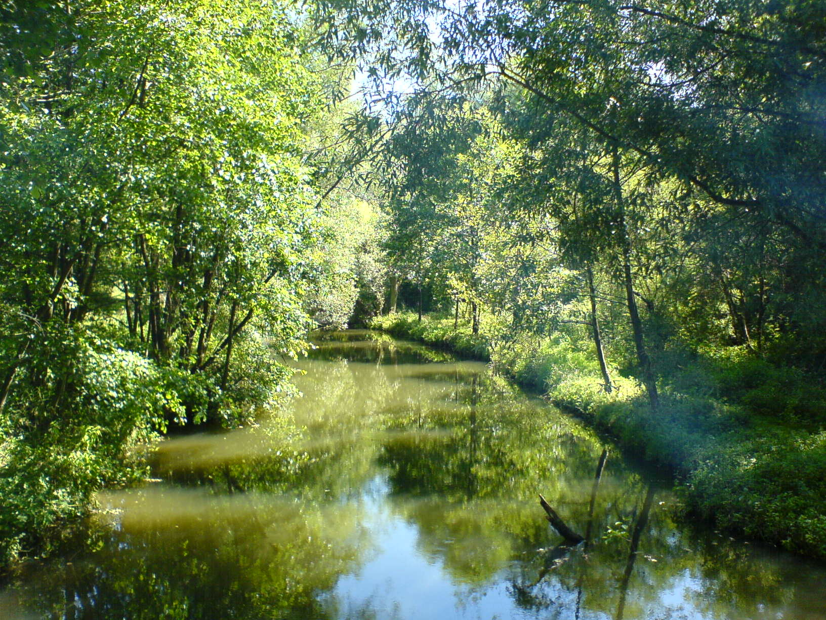

|  |  |  |  |  |  |  |
| --- | --- | --- | --- | --- | --- | --- |
| **Août 2009** | | | | | | |
| **Lundi** | **MARDI** | **MERCREDI** | **JEUDI** | **VENDREDI** | **SAMEDI** | **DIMANCHE** |
|  | | | | | **1** | **2** |
| **3** | **4** | **5** | **6** | **7** | **8** | **9** |
| **10** | **11** | **12** | **13** | **14** | **15** | **16** |
| **17** | **18** | **19** | **20** | **21** | **22** | **23** |
| **24** | **25** | **26** | **27** | **28** | **29** | **30** |
| **31** |  | | | | | |

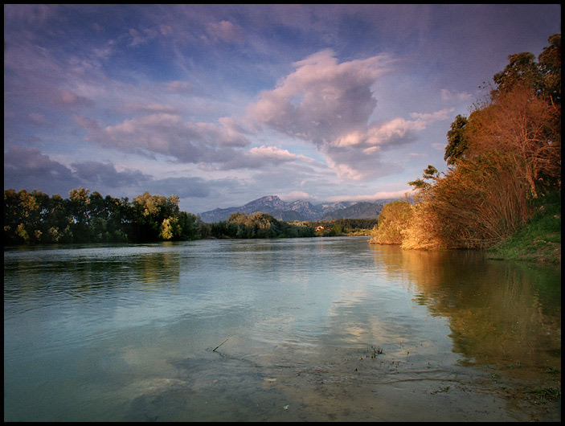

|  |  |  |  |  |  |  |
| --- | --- | --- | --- | --- | --- | --- |
| **Septembre 2009** | | | | | | |
| **Lundi** | **MARDI** | **MERCREDI** | **JEUDI** | **VENDREDI** | **SAMEDI** | **DIMANCHE** |
|  | **1** | **2** | **3** | **4** | **5** | **6** |
| **7** | **8** | **9** | **10** | **11** | **12** | **13** |
| **14** | **15** | **16** | **17** | **18** | **19** | **20** |
| **21** | **22** | **23** | **24** | **25** | **26** | **27** |
| **28** | **29** | **30** |  | | | |

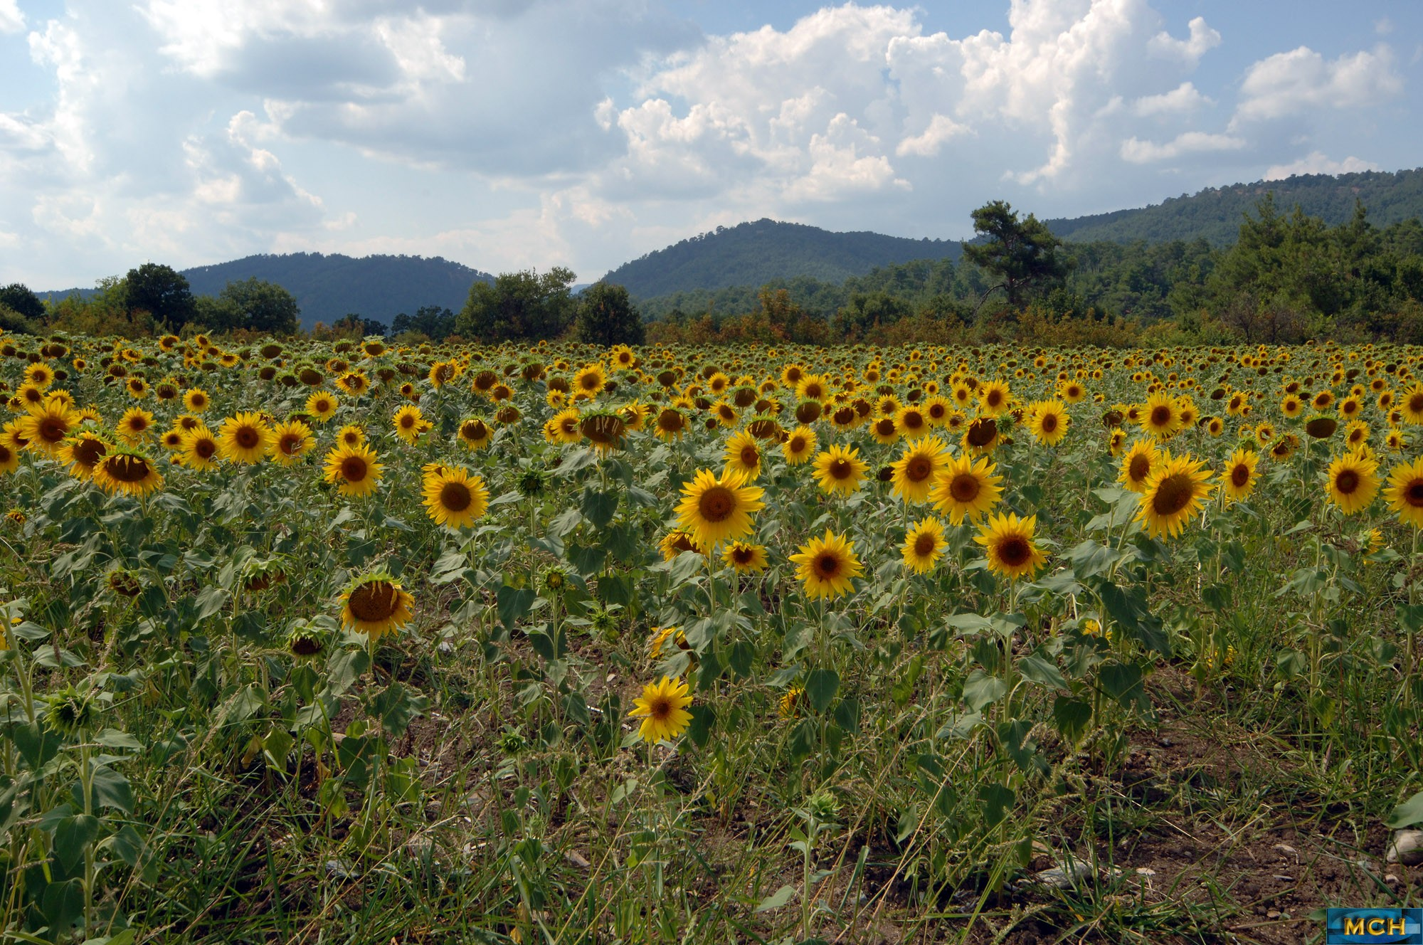

|  |  |  |  |  |  |  |
| --- | --- | --- | --- | --- | --- | --- |
| **Octobre 2009** | | | | | | |
| **Lundi** | **MARDI** | **MERCREDI** | **JEUDI** | **VENDREDI** | **SAMEDI** | **DIMANCHE** |
|  | | | **1** | **2** | **3** | **4** |
| **5** | **6** | **7** | **8** | **9** | **10** | **11** |
| **12** | **13** | **14** | **15** | **16** | **17** | **18** |
| **19** | **20** | **21** | **22** | **23** | **24** | **25** |
| **26** | **27** | **28** | **29** | **30** | **31** |  |

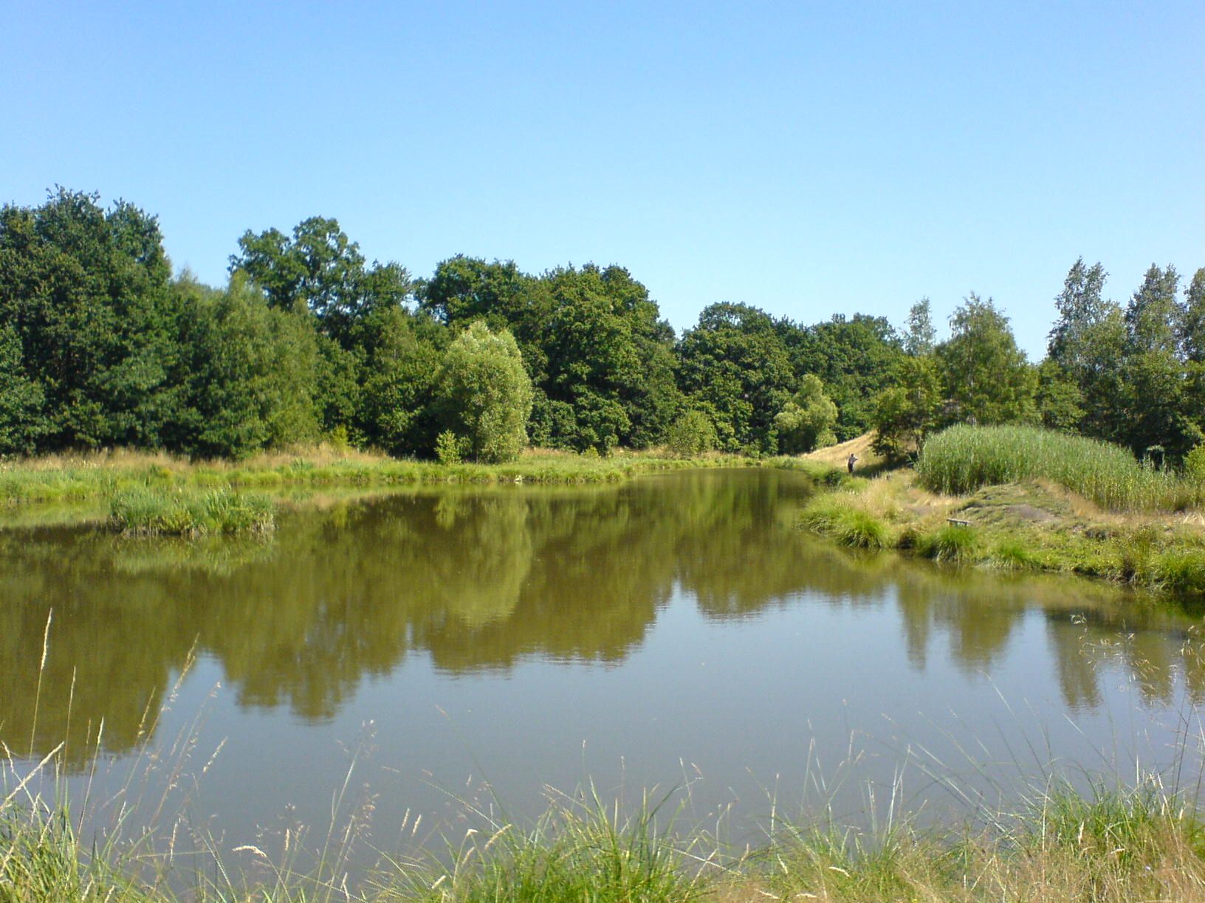

|  |  |  |  |  |  |  |
| --- | --- | --- | --- | --- | --- | --- |
| **Novembre 2009** | | | | | | |
| **Lundi** | **MARDI** | **MERCREDI** | **JEUDI** | **VENDREDI** | **SAMEDI** | **DIMANCHE** |
|  | | | | | | **1** |
| **2** | **3** | **4** | **5** | **6** | **7** | **8** |
| **9** | **10** | **11** | **12** | **13** | **14** | **15** |
| **16** | **17** | **18** | **19** | **20** | **21** | **22** |
| **23** | **24** | **25** | **26** | **27** | **28** | **29** |
| **30** |  | | | | | |



|  |  |  |  |  |  |  |
| --- | --- | --- | --- | --- | --- | --- |
| **Décembre 2009** | | | | | | |
| **Lundi** | **MARDI** | **MERCREDI** | **JEUDI** | **VENDREDI** | **SAMEDI** | **DIMANCHE** |
|  | **1** | **2** | **3** | **4** | **5** | **6** |
| **7** | **8** | **9** | **10** | **11** | **12** | **13** |
| **14** | **15** | **16** | **17** | **18** | **19** | **20** |
| **21** | **22** | **23** | **24** | **25** | **26** | **27** |
| **28** | **29** | **30** | **31** |  | | |

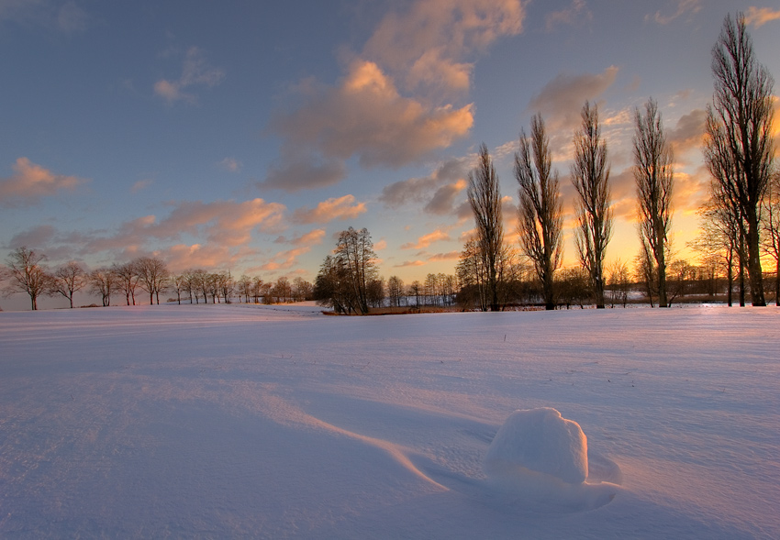

**@ JUPPI 2009**